37.013.75
ПРЕДМЕТНО-РАЗВИВАЮЩАЯ СРЕДА КАК СРЕДСТВО РАЗВИТИЯ ОБРАЗОВАТЕЛЬНОЙ РЕФЛЕКСИИ ВОСПИТАННИКОВ ДОШКОЛЬНОГО УЧРЕЖДЕНИЯ
Перетягина Н. Н., Гуревич Г. А.
Филиал Челябинского государственного педагогического университета в г. Миассе, Муниципальное дошкольное образовательное учреждение № 5
bhacti@yandex.ru; psiho7778@mail.ru
В контексте постнеклассического познания педагогической реальности меняются подходы к осмыслению важнейших педагогических средств, в том числе, подходы к пониманию предметно-развивающей среды в дошкольном образовательном учреждении. Данная статья посвящена попытке осмыслить инновационные подходы к созданию предметно-развивающей среды в ДОУ.
Ключевые слова: предметно-развивающая среда, средство развития, образовательная рефлексия.
THE IN DETAIL-DEVELOPING ENVIRONMENT AS MEANS OF DEVELOPMENT OF THE EDUCATIONAL REFLECTION OF PUPILS OF PRESCHOOL CENTRE
Peretjagina N. N., Gurevich G. A.
Branch of the Chelyabinsk state pedagogical university in Miass,
Municipal preschool educational institution № 5
In a context of postnonclassical knowledge of a pedagogical reality approaches to judgement of the major pedagogical means, including, approaches to understanding of the in detail-developing environment in preschool educational institution vary. Given article is devoted attempt to comprehend innovative approaches to creation of the in detail-developing environment in DOW.
Keywords: the in detail-developing environment, development means, an educational reflexion.
Во времена инноваций и внедрения Федеральных государственных требований к структуре основной образовательной программы дошкольного образования от педагога-практика, в числе прочего, требуется осознанное понимание роли и места как воспитанника, так и своего в образовательном процессе. Как в этом может помочь педагогу предметно-развивающая среда? Цель данной статьи – попытка осмыслить инновационные подходы к созданию предметно-развивающей среды в ДОУ. Данная попытка реализуется на примере авторских разработок, реализуемых на базе Муниципального дошкольного образовательного учреждения № 5 г. Миасса Челябинской области.
Известно, что в контексте постнеклассического познания педагогической реальности меняются подходы к осмыслению важнейших педагогических средств, в том числе, подходы к пониманию предметно-развивающей среды в дошкольном образовательном учреждении. Постнеклассическое познание ориентирует исследователя на осмысление нелинейности образовательного процесса и средств, его обеспечивающих [1].
Под средой воспитания в педагогической литературе, как правило, понимается «совокупность природных и социально-бытовых условий, в которых протекает жизнедеятельность ребенка и становление его как личности» [2, с. 142]. Вместе с тем рамки постнеклассического познания педагогической реальности позволяют рассматривать среду более широко как то, что взаимодействует с системами, окружающими ее и определенным образом воздействующими на нее: идет обмен энергией и информацией. Такой подход апеллирует к теории систем, которая рассматривает среду как «все объекты, не включенные в систему, с которыми система обменивается веществом, энергией и информацией» [3]. Об этом же пишет французский философ и социолог Ипполит Тэн, отмечая, что среда – это весь «окружающий мир» [4, с. 435]. В этом же контексте, на наш взгляд, находится средовой подход к воспитанию Ю. С. Мануйлова [5]. Среда определяется исследователем как «то, среди чего пребывает субъект, посредством чего формируется его образ жизни, что опосредует его развитие и "осредняет" личность» [5, с. 38]. При этом осреднять, по Ю.С. Мануйлову, - значит «типизировать. Посредствовать - значит побуждать, помогать, позволять, порождать что-либо. Опосредовать означает преломлять, влиять, в смысле облагораживать, обогащать, оздоравливать и пр.» [там же].
И все же, несмотря на широкое толкование понятия «среда», следует отметить, что среда в дошкольном учреждении является педагогической, следовательно, она может создаваться специально. Как отмечается в «Педагогическом словаре»: «среда педагогическая – специально, сообразно с педагогическими целями, создаваемая система условий организации жизнедеятельности детей, направленная на формирование их отношений к миру, людям, друг к другу [2, с. 142]. Однако педагогизация среды образования, на наш взгляд, может осуществляться не только за счет создаваемой системы условий, но и за счет всей совокупности социальных обстоятельств, в которых находится ребенок в детском саду при условии их перевода в разряд педагогических. Эта идея, наряду с другими проводится в разработанном инновационном проекте «Инновационные подходы к созданию предметно-развивающей среды в ДОУ», который стал одним из победителей Всероссийского конкурса инновационных методических проектов «Методист-новатор 2010».
Данный проект разработан в рамках концепции имманентного открытого образования («образование-в-жизни»), которое отличается принципиально иным, инновационным, подходом к ребенку и содержанию предметно-развивающей среды в ДОУ. В основе концепции имманентного открытого образования – человек и его индивидуальная образовательная траектория, под которой понимается уникальная, присущая только данной личности линия саморазвития в образовательном пространстве, реализующаяся на основе осознанного выбора основных компонентов своего образования. Концепция имманентного открытого образования в качестве цели определяет становление целостной (самосознающей) личности ребенка в процессе его социализации.
Методологической базой, лежащей в основе данной методической разработки, являются следующие положения: 1) цели и результаты образования обусловлены стандартами и потребностями, запросами и возможностями личности обучающегося; 2) содержание образования находится в стандартах и в самой жизни; 3) механизмами получения образования являются педагогические технологии и личностный смысл, осознанный выбор ребенка и его переживание того, что он изучает.
Методическая разработка носит характер социально-педагогического проекта, который может быть реализован на практике в любом дошкольном учреждении с детьми любого возраста. При этом в проект, исходя из особенностей возраста детей и условий дошкольного образовательного учреждения, могут быть внесены необходимые и достаточные коррективы. Поэтому проект отличается универсальностью.
В основе проекта – идея создания комфортных условий для развития, воспитания и обучения детей дошкольного возраста. Для этого создается специальная и используется имеющаяся предметно-развивающая среда в целях становления личности ребенка в процессе его социализации, гармонизации отношений ребенка с самим собой и миром (вижу сам себя, знаю, чего хочу, знаю, почему и зачем мне это надо). В образовательном процессе используется технология переживания [6, 7].
Цель проекта – создание предметно-развивающей среды в ДОУ как системы условий для обеспечения становления целостной (самосознающей) личности ребенка: дать возможность ребенку быть гением. Задачи проекта: 1) создание специальной предметно-развивающей среды группы; 2) использование имеющейся предметно-развивающей среды; 3) методическое обеспечение образовательной деятельности воспитателя и детей по использованию предметно-развивающей среды; 4) осуществление методической работы с кадрами по повышению их профессиональной компетентности; 5) привлечение родителей детей к участию в проекте.
Проектную деятельность можно представить как способ организации педагогического процесса, основанный на взаимодействии педагога и воспитанника, способ взаимодействия с окружающей средой, поэтапная практическая деятельность по достижению поставленной цели. Тезис современного понимания метода проектов, на наш взгляд, может быть обозначен одной из идей имманентного открытого образования: «знать – значит быть».
Предполагаемый результат: 1) осуществление ребенком универсальной целостной деятельности. Ребенок растет универсалом: искатель, творец, философ, психолог, этик, эстетик, эксперт; 2) изменение качеств личности ребенка в процессе проявления его высших творческих способностей; 3) максимально успешная адаптация ребенка к постоянно изменяющимся условиям; 4) гармонизация отношений ребенка с самим собой и миром; 5) самосозидание, самостроительство ребенка.
Какие же инновационные средства обеспечивают педагогу, возможность определения подхода к каждому ребенку, для того чтобы ребенок сам мог видеть свои трудности и справляться с ними? Ответом на данный вопрос, на наш взгляд, может быть образовательная рефлексия, под которой понимается «осознание способов деятельности, обнаружение ее смысловых особенностей, выявление образовательных приращений ученика или учителя. Учащийся не просто осознает сделанное, он еще осознает способы деятельности, т.е. как это было сделано» [8, с. 87].
Составляющими специальной предметно-развивающей среды явились методические формы организации образовательной рефлексии, а именно: дневник самонаблюдения («Зеркало»); дневник событий («Волшебник Чукли-Чукля»); образовательные продукты - работы детей («Папки Хранителя»); портфолио - достижения ребенка («Многоножка»); самооценка ребенком приращения в компетенциях («Улитка»); методические и дидактические материалы («Ларец-кладенец» и «Вопрошай-ка»); модель функционального аспекта универсальной целостной деятельности ребенка («Я – Храм»); модель методологического аспекта универсальной целостной деятельности ребенка («Моя Вселенная»).
Поскольку под средством, прежде всего, понимается «прием, способ действий для достижения чего-нибудь» [9], представляется необходимым в рамках данной статьи познакомить с одной из инновационных форм образовательной рефлексии, которая используется в социально-педагогическом проекте «Быть гением».
Рассмотрим развитие образовательной рефлексии воспитанников дошкольного учреждения на примере методического средства «Зеркало.
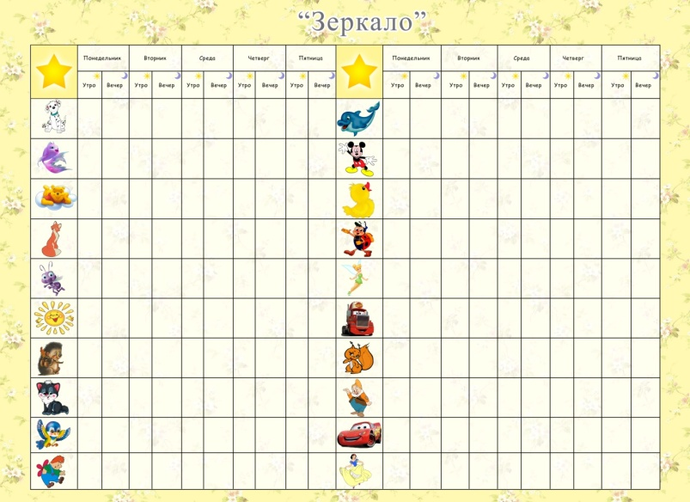
«Зеркало» - это дневник самонаблюдения. Цель – обеспечить ребенку возможность для фиксации его чувств и состояний до сон часа и после. «Зеркало» представляет собой планшет, на котором каждый ребенок отмечен символикой (рисунок), а также указан временной отрезок пребывания ребенка в течение недели в детском саду (утро-вечер). Ребенок отмечает ежедневно два раза в день (после утренней прогулки и перед вечерней прогулкой) свое состояние в данный период времени (цветы разного цвета) и превалирующее чувство (радостно или грустно – обозначается смайликом).
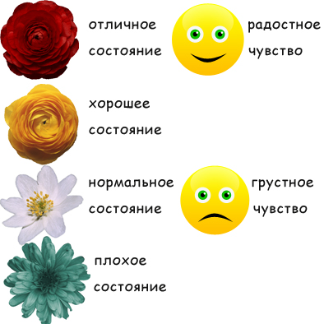
В конце недели воспитатель вместе с детьми результирует, какая «полянка» получилась в группе, сколько радостных смайликов. (Воспитатель сам определяет для себя, надо ли ему и где фиксировать подведение итогов.) В конце недели ребенок сам убирает смайлики и цветочки в коробочки, готовя новое пространство для новых чувств и состояний, что может рассматриваться как одно из условий восстановления целостности его «Я» (психотерапевтический эффект).
Данный методический прием («Зеркало») обеспечивает ребенку возможности самопознания (Что я чувствую?), самоопределения (Как и когда я чувствую себя – хорошо или плохо?), самоидентификации (Я – этот цветок? Такой смайлик?). Воспитателю обеспечивается обратная связь: как отражается образовательный процесс на ребенке.
В 2011 году методическое средство «Зеркало» прошло апробацию в группе детей младшего дошкольного возраста на базе детского сада комбинированного вида МДОУ №5 города Миасс Челябинской области. Учитывая особенности возраста (3-4 года), воспитатель использовал в образовательном процессе только смайлики, обозначающие чувства. При этом роль педагога заключается в организации фиксации детьми результата саморефлексии и образовательной рефлексии. Последнее, на наш взгляд, может обеспечить постановка проблемных, уточняющих, вопросов и вопросов репродуктивного характера. Картинки педагогической реальности с использованием методической формы организации образовательной рефлексии «Зеркало» могут выглядеть следующим образом (события, представленные в картинке, реальные, имена детей вымышленные).
- Так, например: воспитанница ставит напротив своей картинки грустные смайлики на всю неделю вперед. На вопрос воспитателя «почему она поставила грустный смайлики за то, что еще не произошло?» девочка ответила: «меня Тёма укусил» (Тёма укусил Полину 5 месяцев назад, и она охотно всем это рассказывала). Воспитатель уточняет: «Полина, ты плохо себя чувствуешь сейчас?» Полина: «Да, мне грустно». Воспитатель: «Почему тебе грустно сейчас?» Полина: «Потому что мне было больно и страшно». В это время Тёма, глядя на Полину, со слезами на глазах ставит себе грустный смайлик. Воспитатель: «Тёма, почему ты плачешь?» Гера, друг Тёмы, опережает его с ответом: «Он боится, что его сейчас накажут». В подтверждение сказанного Тёма утвердительно качает головой. (Далее, как и в последующих педагогических ситуациях, идет их педагогический анализ).
- Маша аргументировала свой выбор грустного смайла тем, что когда она «была маленькая, так кричала, так кричала». Воспитатель: «Маша тебе грустно от того, что ты маленькая кричала?» Маша: «Нет, но я мешала маме и бабе».
- Сёма поставил себе грустный смайлик на три дня вперед и ответил: «Я болел (2 недели назад)». Воспитатель: «Сёма, тебе сейчас грустно от того, что ты болел?» Сёма: «Нет, но мне было больно и грустно».
- Тиша поставил себе грустный смайлик потому, что Даня машинку не даёт (Даня приносит игрушку из дома, и Тиша всегда делает всё возможное, чтобы забрать её у него). Воспитатель: «Тиша, как можно по-другому получить машинку у Дани, что бы тебе и Дане было радостно?» Тиша: «Надо сказать: дай поиграть, пожалуйста».
- Алеша обосновал выбор грустного смайла тем, что его Миша бьет (Миши в этот день в группе не было). Воспитатель: «Алеша, тебя Миша сейчас обижает?» Алеша: «Нет, он меня потом бьет». Воспитатель: «Алеша, как ты сам думаешь, почему Миша тебя обижает?» Алеша: «Я к нему лезу».
- Дина ставит грустный смайлик от того, что Мила «не моя, она не хочет со мной играть». Воспитатель: «Дина, как ты считаешь, почему Мила не хочет с тобой играть?» Мила вступает в разговор: «Потому что Дина хочет, чтобы всё по её было».
Не трудно заметить, что данные педагогические ситуации указывают на застревание детей в определенных событиях прошлого, носящих отрицательный эмоциональный характер. Образовательная рефлексия позволяет педагогу определить затруднение и помочь ребенку выйти из застревания и находиться здесь и сейчас. Поэтому «зеркало» как форма образовательной рефлексии, прежде всего, имеет психотерапевтический эффект, то есть способствует восстановлению целостности «Я» личности ребенка и в этом смысле реализует цель имманентного открытого образования.
Кроме вышеозначенного, это методическое средство позволяет: развивать у воспитанника интегративные качества (в соответствии с Федеральными государственными требованиями): 1) эмоциональная отзывчивость: ребенок откликается на эмоции близких людей и друзей, сопереживает им; 2) овладение средствами общения и способами взаимодействия со взрослыми и сверстниками. Ребенок адекватно использует вербальные и невербальные средства общения, владеет диалогической речью и конструктивными способами взаимодействия с детьми и взрослыми (договаривается, обменивается предметами, распределяет действия в ходе сотрудничества), меняет стиль общения со взрослым или сверстником в зависимости от ситуации; 3) управление своим поведением и планирование своих действия на основе первичных ценностных представлений, соблюдение элементарных общепринятых норм и правил поведения; 4) решение личностных задач, адекватных возрасту, при этом воспитанник применяет самостоятельно усвоенные знания и способен к деятельности для решения новых задач, поставленных как взрослым, так и им самим.
До использования «Зеркала» в практике образовательного процесса в данной группе детей младшего дошкольного возраста наблюдались следующие ситуации: ребенок мог подойти и необоснованно стукнуть другого ребенка, укусить, сломать чужую игрушку. Данные ситуации свидетельствуют, прежде всего, о нулевой рефлексии в индивидуальном образовательном опыте воспитанника: ребенок не осознает, что он делает, почему и зачем.
Работа с «Зеркалом» показала, что дети не только проговорили свои чувства, обиды, но и в ходе коммуникативной деятельности отметили свои чувства к конкретному ребенку, ситуации, событию, сами или с помощью товарищей нашли причину возникновения ситуации и выход из нее. Через несколько дней «возвращения детей из прошлого» дети стали отмечать свои чувства, переживаемые ими в настоящем моменте.
Таким образом, можно сделать вывод о том, что предметно-развивающая среда на примере методического средства «Зеркало» в рамках инновационного подхода, который обеспечивается имманентным открытым образованием, выступает средством развития образовательной рефлексии воспитанников дошкольного учреждения.
Литература
- Перетягина Н.Н. Имманентное открытое образование как инновация / Педагогические отношения в инновационном развитии современной России: ориентиры и перспективы, всерос. науч.-практ. конф. (2010, Волгоград). Всероссийская научно-практическая конференция, 26 февраля 2010 г.: [материалы] 26.02.2010;. – Волгоград. – М.: ООО «Глобус», 2010. – 356 с. ISBN 978-5-9928-0119-4. – с. 54-59.
- Коджаспирова Г.М., Коджаспиров А.Ю. : Для студ. высш. и сред. пед. заведений. – М.: Издательский центр «Академия», 2001. – 176 с.
- Среда_(теория_систем) /Электронный ресурс: ru.wikipedia.org/wiki/
- Краткая философская энциклопедия. – М., Издательская группа «Прогресс» – «Энциклопедия», 1994. – 576 с.
- Мануйлов Ю.С. Средовой подход в воспитании. – 2-е изд., перераб./ Ю.С. Мануйлов. – Москва – Н. Новгород, 2002.
- Перетягина Н.Н. Самоактуализация личности: Урок как спектакль: учебное пособие / Н.Н. Перетягина. Челябинск: Изд-во Челяб. гос. гед. ун-та, 2010.–174 с. – ISBN 978-5-85-716-822-6.
- Перетягина Н.Н. Воспитание отношений сотрудничества в образовательном процессе на основе актуализации жизненного опыта: Практико-ориентированная монография. – М.: Изд-во СГУ, 2009. – 222 с. – ISBN 978-5-8323-0575-2.
- Хуторской А.В. Современная дидактика: Учебник для вузов. – СПб: Питер, 2001. – 544 с.: ил. – (Серия «Учебник нового века»). ISBN 5-318-00077-0.
- Средство/ Толковый словарь Ушакова / http://www.slovopedia.com/3/209/839253.html

